  Причины подростковой наркомании.  Главные причины подростковой наркомании можно обнаружить в неправильном воспитании, пробелах в образовании, неблагополучных семьях и социальной незащищенности. Как правило, подростки начинают принимать наркотики в попытке избавить себя от неприятных ощущений, внутреннего дискомфорта, в попытке уйти от проблем. Ребенок, знающий, как справляться с проблемами, способный хорошо общаться и находящийся в безопасности, менее предрасположен к наркотикам. Семейные скандалы, отсутствие понимания, что такое наркотик и как он действует, бытовые проблемы и проблемы, связанные со сверстниками, могут толкнуть молодого человека к попыткам найти решение и таким решением могут стать наркотики. Подростковая наркомания имеет тенденцию очень быстро распространяться, дети делятся новыми ощущениями, даже не подозревая, что этим втягивают других в наркоманию, а когда сами осознают, что наркотики их убивают, то к этому времени уже дюжина сверстников втянута в наркотики.  Общими признаками наркотического опьянения являются:  - внешний вид и поведение, в той или иной мере напоминающие состояние алкогольного опьянения, но при отсутствии запаха алкоголя изо рта или при слабом, не соответствующем состоянию запахе;  - изменение настроения: беспричинное веселье, смешливость, болтливость, злобность, агрессивность, изменение двигательной активности: повышенная жестикуляция, избыточность движений, неусидчивость или же, наоборот, обездвиженность, вялость, расслабленность, стремление к покою (независимо от ситуации); изменение координации движений: их плавность, скорость, соразмерность (размашистость, резкость, неточность), неустойчивость при ходьбе, покачивание туловища даже в положении сидя (особенно явное при закрытых глазах); всегда нарушен почерк;  - изменение цвета кожных покровов: бледность лица и всей кожи или, наоборот, покраснение лица и верхней части туловища; блеск глаз; сильно суженные или сильно расширенные зрачки, не реагирующие на свет; изменение слюноотделения: повышенное слюноотделение или, наоборот, сухость во рту, сухость губ, осиплость голоса;  - изменение речи: ее ускорение, подчеркнутая выразительность или же замедленность, невнятность, нечеткость речи ("каша во рту"). | «Когда Морфей, - говорили древние римляне,- хочет кого-либо усыпить или навеять на него приятные грезы, то он прикасается к нему только маковым цветком»  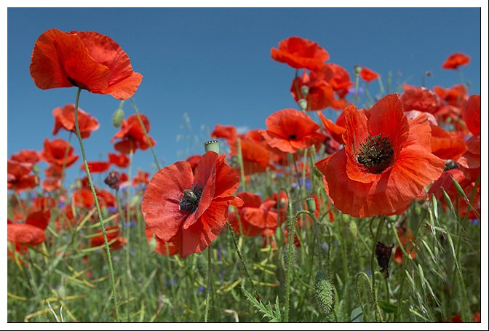  Какие признаки должны насторожить?  - Неожиданное, резкое изменение поведения в школе: беспричинные пропуски занятий, снижение успеваемости или работоспособности. Это также может проявляться неожиданной и немотивированной грубостью, небрежностью в одежде, сонливостью днем, неусидчивостью или взбудораженностью на занятиях.  - Изменение поведения дома. Ничем не объяснимое позднее возвращение домой, часто в необычном состоянии, напоминающем алкогольное опьянение, но без запаха спиртного; трудное пробуждение по утрам.  - Снижение социальной активности, потеря интереса к прежним увлечениям, появление немотивированной раздражительности, неоправданных вспышек агрессии, кражи вещей и денег из дома, утрата чувства ответственности.  - Внезапный интерес к домашней аптечке, литературе по фармакологии, частое появление возле аптек и других медицинских учреждений, обнаружение у подростка облаток от медикаментов, таблеток, шприцев.  - Тайные сборища групп подростков в различных укромных местах: летом в парках, на детских площадках, дачах; зимой на чердаках, в подвалах, лестничных клетках. Нелепое поведение группы, неадекватные взрывы смеха, общая эмоциональная возбужденность компании, немотивированная агрессивность.  - Внешний вид подростка. Обычно, больные наркоманией не следят за своим внешним видом, нередко, они выглядят санитарно запущенными, неопрятными, небрежными в одежде. Большинство больных выглядят старше своих лет: кожа сухая, дряблая. Волосы теряют блеск, становятся ломкими и тусклыми. | Учреждение образования  «Средняя школа №3 г. Скидель»    «Признаки наркотического  опьянения подростка»  2017  Если вам нужна помощь, звоните — бесплатно и анонимно:  8 017 331-90-64  Горячая линия при проблемах с зависимостями  Круглосуточно  Лечение при алкоголизме и наркомании – горячая линия  Гродненская область 8 (0) - 170 (круглосуточно)  Программы медикаментозной поддерживающей терапии наркомании:  Гродненский областной центр «Психиатрия-наркология»,  г. Гродно, пр. Космонавтов, 60/6.  Отделение, где снимут ломку. тел.  (80152) 75-67-62,  Реабилитация, телефон:  (80152) 75-74-62.  Программа медикаментозной поддерживающей терапии –  (80152) 75-67-46.  